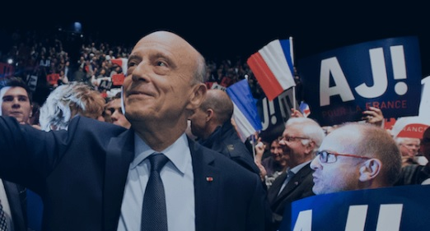
ALAIN JUPPÉ
Il est né le 15 août 1945 à Mont de Marsan. Il est marié à Isabelle et père de trois enfants. Son père était agriculteur. Il va au lycée de Mont-de-Marsan et il est très fort en grec et latin. Il écrit même des poèmes dans le journal du lycée. Il finit le lycée en 1962, on dit qu’on passe son baccalauréat. Ensuite il continue ses études à l’université où il fait des études de Lettres, de politique et d’administration. En 1972 il commence à travailler comme Inspecteur des Finances.
En 1995 il est élu maire de la ville de Bordeaux. En 2014 il est réélu maire de Bordeaux avec plus de 61% des voix. Les Bordelais (les habitants de Bordeaux) apprécient beaucoup Alain Juppé. Bordeaux est la capitale mondiale du vin.

Il se décrit comme un serviteur de la République. Il a été ministre plusieurs fois dans sa carrière : il est Premier ministre entre 1995 et 1997, Ministre du Budget de 1986 à 1988, Ministre de la Défense en 2011 et Ministre des Affaires étrangères en 1993 et de 2011 à 2012. Maintenant il voudrait devenir président de la République. Il est candidat aux élections présidentielles. Il appartient à la droite et au parti politique qui s’appelle Les Républicains. Est-ce qu’il sera le prochain président français? Beaucoup de Français l’espèrent.

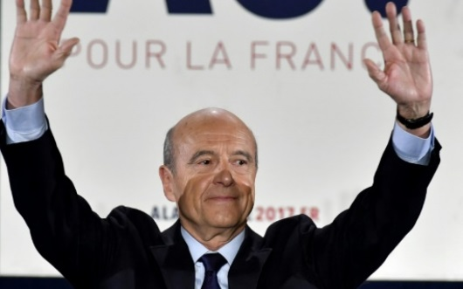
Mais Alain Juppé a aussi eu des problèmes avec la justice française. Le 30 janvier 2004 il est accusé dans un grand scandale à Paris. On l’accuse d’avoir créé des emplois fictifs. Il est condamné et sa punition est de ne pas pouvoir pratiquer la politique pendant 10 ans mais cette peine est réduite à 1 an.

Aujourd’hui Alain Juppé est un homme politique extrêmement populaire en France. Il a de bonnes chances de devenir le prochain président français. L’ancien président français, Jacques Chirac, a dit qu’il soutient la candidature d’Alain Juppé.

Quand auront lieu les élections présidentielles en France ? Le premier tour sera dimanche le 23 avril 2017 et le deuxième tour dimanche le 7 mai.

Le 8 mai est un jour férié en France. Et le 8 mai 2017 Alain Juppé sera peut-être le nouveau président.

